TRIBUNAL SUPERIOR AGRARIO

ACUERDO 28/2023 del Pleno del Tribunal Superior Agrario por el que se modifica el ámbito de competencia territorial de los Distritos 30, con sede en Ciudad Victoria, Tamaulipas y 43, con sede en Ciudad Valles, San Luis Potosí, así como la creación de la sede alterna del Distrito 30 en Altamira, Tamaulipas, Distrito 30A.

Al margen un sello con el Escudo Nacional, que dice: Estados Unidos Mexicanos.
ACUERDO 28/2023 DEL PLENO DEL TRIBUNAL SUPERIOR AGRARIO POR EL QUE SE MODIFICA EL ÁMBITO DE COMPETENCIA TERRITORIAL DE LOS DISTRITOS 30 CON SEDE EN CIUDAD VICTORIA, TAMAULIPAS Y 43, CON SEDE EN CIUDAD VALLES, SAN LUIS POTOSÍ, ASI COMO LA CREACIÓN DE LA SEDE ALTERNA DEL DISTRITO 30 EN ALTAMIRA TAMAULIPAS DISTRITO 30A.
Ciudad de México, veintidós de noviembre de dos mil veintitrés.
El Honorable Pleno del Tribunal Superior Agrario, en ejercicio de las atribuciones que le confieren las fracciones 11 y X del artículo 8° y la fracción VII del artículo 9°, ambos de la Ley Orgánica de los Tribunales Agrarios, emite el presente acuerdo bajo las siguientes,
CONSIDERACIONES:
I. El Artículo 17 de la Constitución Política de los Estados Unidos Mexicanos establece como derecho humano que toda persona tiene derecho a que se le administre justicia por tribunales que estarán expeditos para impartirla en los plazos y términos que fijen las leyes, acorde con los principios de prontitud, completitud, imparcialidad y gratuidad.
II. En tanto que, el artículo 27 de nuestra Carta Magna, en su fracción XIX, instituye Tribunales en Materia Agraria, dotándolos de plena autonomía, para conocer y resolver las controversias que se susciten con motivo de la tenencia de la tierra ejidal y comunal, así como los derechos deducidos de las mismas y de éstas con la pequeña propiedad.
III. El veintiséis de febrero de mil novecientos noventa y dos, fue promulgada en el Diario Oficial de la Federación, la Ley Agraria, como reglamentaria del artículo 27 constitucional, la que en su numeral 163, establece que son juicios agrarios los que tienen por objeto sustanciar y dirimir las controversias que se susciten con motivo de la aplicación de esa ley.
IV. Luego, para regular las atribuciones de los Tribunales Agrarios, en esa misma fecha fue publicada en el referido medio de comunicación nacional, la Ley Orgánica de los Tribunales Agrarios, que conforme a su numeral 2 prevé que los Tribunales Agrarios se componen del Tribunal Superior Agrario y Tribunales Unitarios Agrarios .
V. Dicho ordenamiento, en el artículo 5° de la Ley Orgánica de los Tribunales Agrarios establece que el Territorio de la República se dividirá en Distritos cuyos límites territoriales determinará el Tribunal Superior Agrario, pudiéndolos modificar en cualquier tiempo.
VI. Que en los términos del artículo 8°, fracciones I y II de la citada Ley Orgánica, el propio Tribunal Superior Agrario tiene la atribución de fijar el número y límite territorial del distrito en que se divide el territorio de la Republica, así como la de establecer el número y sede de los Tribunales Unitarios que existirán en cada uno de los Distritos;
VII. Que analizados los requerimientos y con el fin de proporcionar una rápida y eficaz atención a los usuarios demandantes de justicia agraria, se ha llegado a la conclusión, de que es preciso modificar la competencia territorial de los Tribunales Unitarios Agrarios de los Distritos 30, con sede en Ciudad Victoria, Estado de Tamaulipas y 43, con sede en Ciudad Valles, San Luis Potosí.
VIII. Las cargas de trabajo de los Tribunales Unitarios Agrarios de los Distritos 30 y 43, con sedes en Ciudad Victoria Tamaulipas y Ciudad Valles, San Luis Potosí, a la fecha se reportan de la siguiente manera.
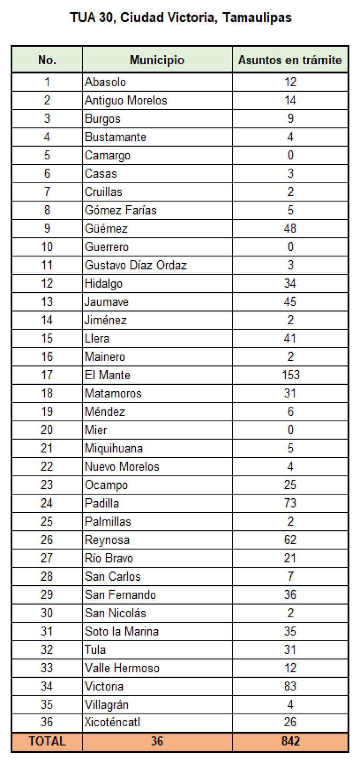
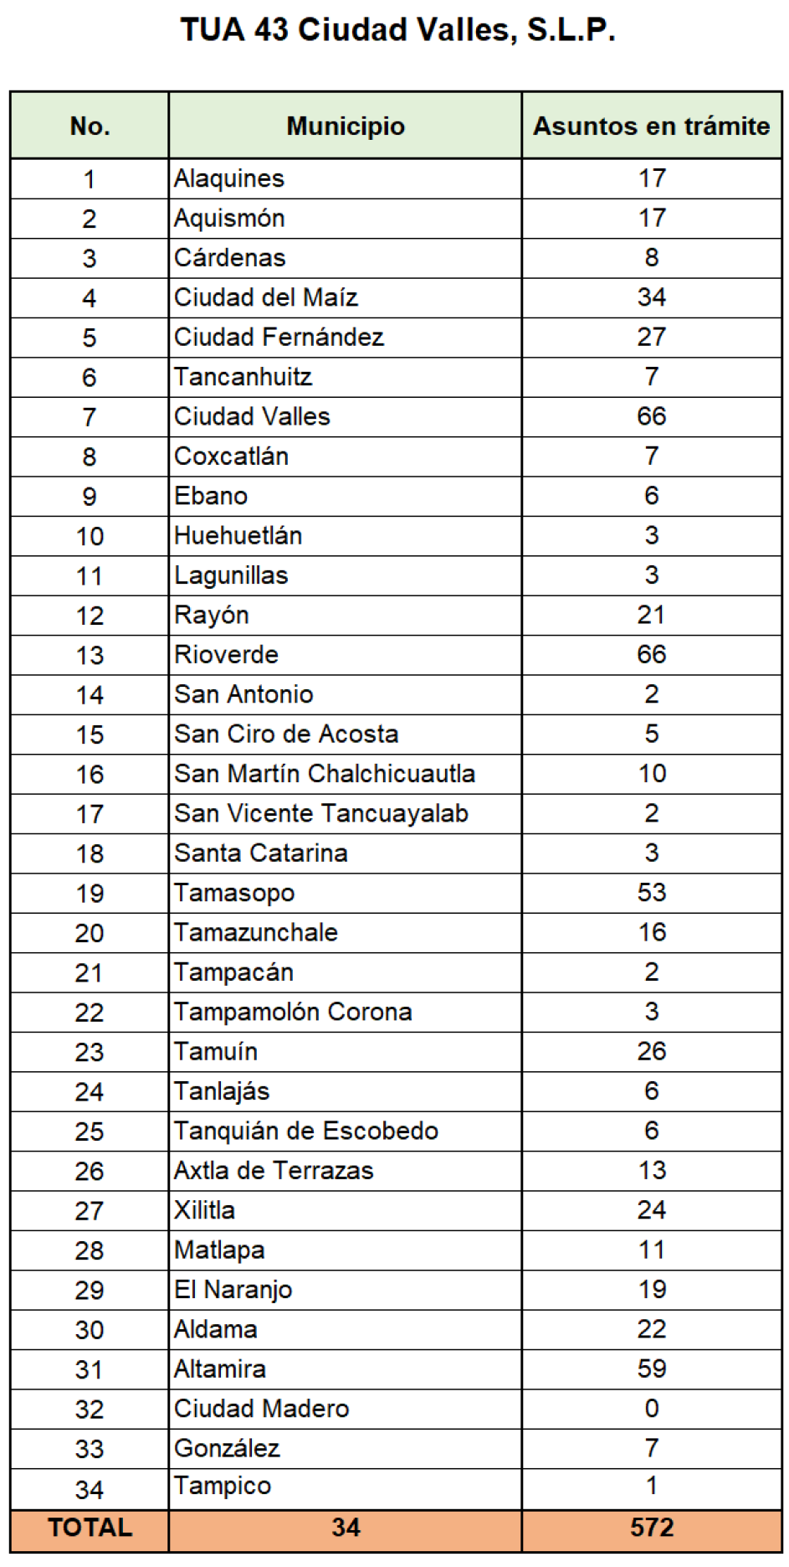
IX. Como parte del análisis respecto a las distancias de los municipios referidos entre los Tribunales Unitarios Agrarios Distritos 30 y 43 con sedes en Ciudad Victoria Tamaulipas y Ciudad Valles, San Luis Potosí, se realiza un comparativo con la propuesta de creación de la sede alterna Distrito 30A, cuya sede sea Altamira Tamaulipas, del Tribunal Unitario Agrario Distrito 30 como se muestra en la siguiente tabla:
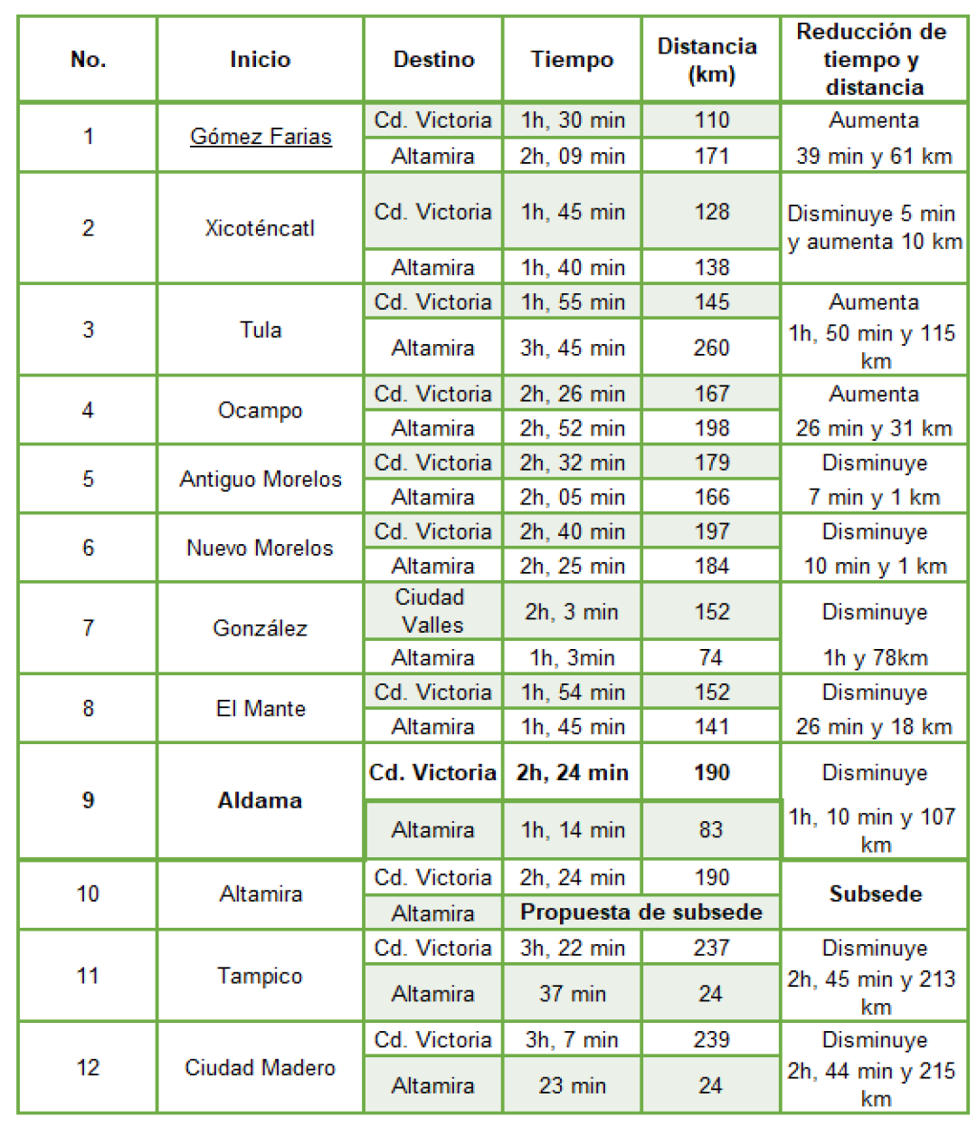
X. La presidencia del Tribunal Superior Agrario propone al Honorable Pleno que se acuerden las medidas administrativas que sirvan para simplificar y hacer más expedita la administración de la justicia agraria y el numeral 65 del Reglamento Interior de los Tribunales Agrarios determina que el Tribunal Superior fijará la competencia territorial de los Tribunales, quedando divididos en distritos de justicia agraria en los que ejercerán su jurisdicción los Tribunales Unitarios, tomando en cuenta los volúmenes de trabajo, los que podrán comprender una o más entidades federativas o regiones de éstas.
XI. Ahora bien, es sabido que de conformidad con el principio de justicia pronta establecido por el Artículo 17 de la Constitución, este Tribunal Superior Agrario está obligado a prever el cumplimiento a dicha tutela jurídica, vigilando y en su caso redistribuyendo ese volumen de trabajo bajo un parámetro equilibrado entre todos los administradores de justicia agraria.
XII. Que en el artículo 18 de la Ley Orgánica de los Tribunales Agrarios se establece la competencia de los Tribunales Unitarios para conocer, por razón del territorio, de las controversias que se les planteen con relación a tierras ubicadas dentro de su jurisdicción.
XIII. Que en el artículo 46 del Reglamento Interior de los Tribunales Agrarios se previene que el Tribunal Superior Agrario hará la división del país en distritos de justicia agraria en los que ejercerán su jurisdicción los Tribunales Unitarios Agrarios, tomando en cuenta los volúmenes de trabajo y requerimientos de este importante servicio público, señalando que los distritos podrán comprender una o más entidades federativas o regiones de estas.
XIV. De acuerdo a la propuesta de modificación de competencia territorial y creación de una sede alterna, las cargas de trabajo de los Tribunales Unitarios Agrarios Distritos 30 y 43 respecto al número de asuntos reportados a la fecha quedarían distribuidas como se muestra en las siguientes tablas:

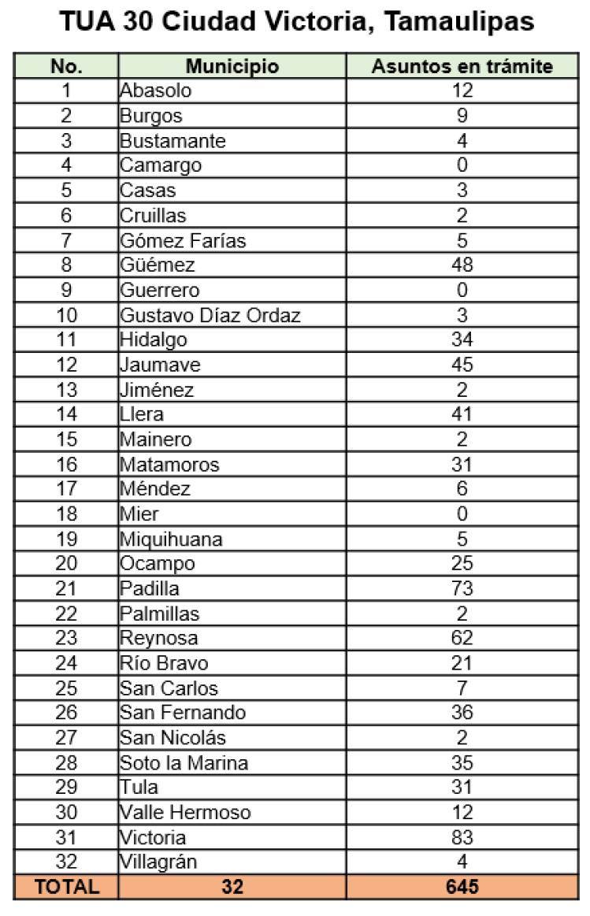
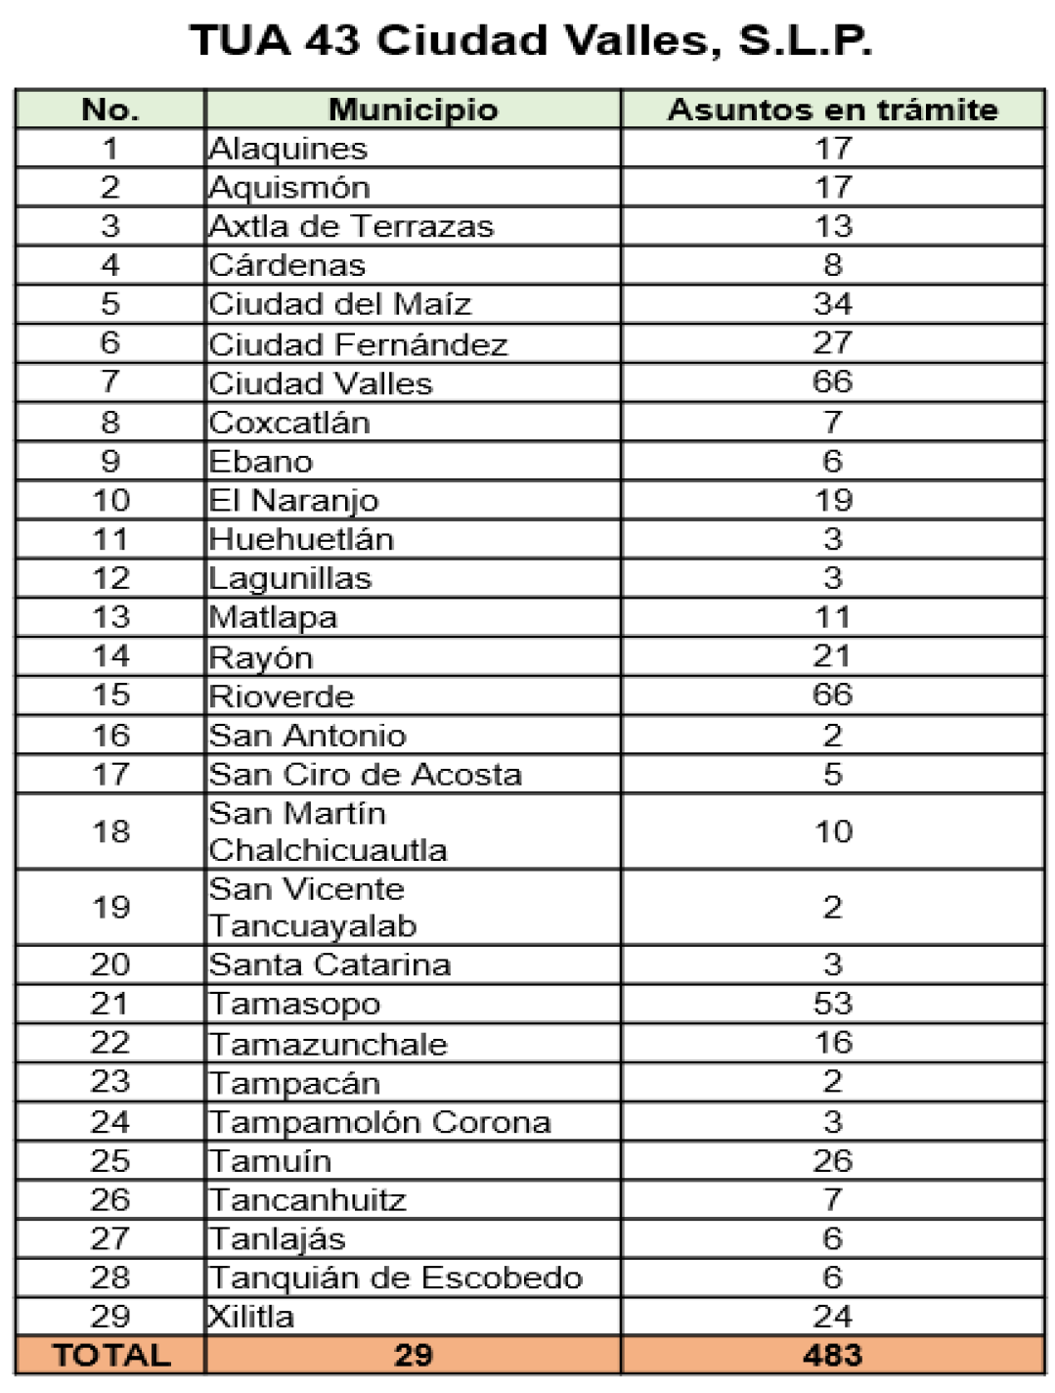

XV. En la siguiente tabla sintetiza el estado de las cargas de trabajo que presentarían los Tribunales Unitarios Agrarios de los Distritos 30 y 47, con sedes en Ciudad Victoria, Tamaulipas y Ciudad Valles, San Luis Potosí.
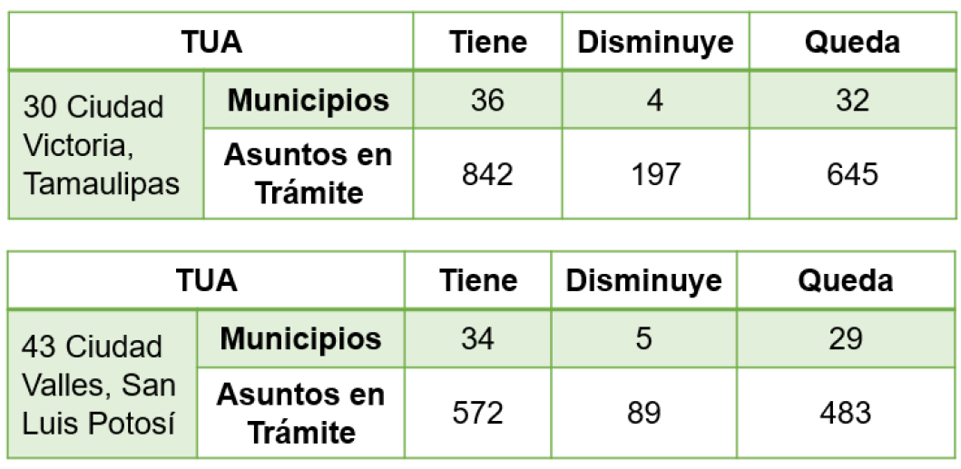
XVI. En tanto, la sede alterna 30A propuesta en Altamira, Tamaulipas, quedaría de acuerdo a la siguiente tabla:
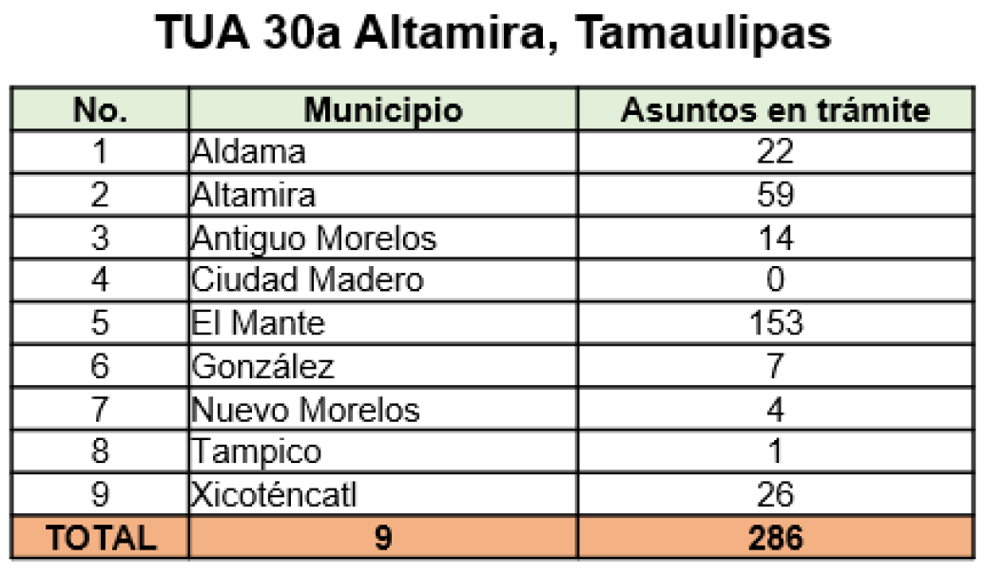

Por las razones anteriores el Tribunal Superior Agrario con fundamento en los preceptos legales citados emite el siguiente:
ACUERDO
PRIMERO.- Se determina la creación de la sede alterna Distrito 30A del Tribunal Unitario Agrario Distrito 30, la cual tendrá como sede el municipio de Altamira, Tamaulipas y cuyo domicilio será en Calle Vicente Guerrero Número 309, colonia zona centro, C.P. 89600, Altamira, Tamaulipas; ello a partir del cuatro de diciembre de dos mil veintitrés; la cual tendrá como jurisdicción territorial y por lo tanto competencia para conocer de los asuntos referentes a los municipios de: Antiguo Morelos, Nuevo Morelos, El Mante, Xicoténcatl, Ciudad Madero, González, Tampico, Aldama, Altamira.
SEGUNDO.- Se modifica la competencia territorial del Tribunal Unitario Agrario Distrito 43, con sede en Ciudad Valles, San Luis Potosí; a partir del cuatro de diciembre de dos mil veintitrés dejará de tener competencia territorial en los municipios de: Ciudad Madero, González, Tampico, Aldama y Altamira. Seguirá con jurisdicción territorial en los municipios indicados en el considerando XIV.
TERCERO.- Se modifica la competencia territorial del Tribunal Unitario Agrario Distrito 30,con sede en Ciudad Victoria, Tamaulipas; a partir del cuatro de diciembre de dos mil veintitrés; por lo tanto, a partir de esa fecha dejará de tener competencia territorial en los municipios de Antiguo Morelos, Nuevo Morelos, El Mante, Xicoténcatl. Seguirá con jurisdicción territorial en los municipios indicados en el considerando XIV.
CUARTO.- El Tribunal Unitario Agrario del Distrito 30, con sede en Ciudad Victoria, Tamaulipas, y el Tribunal Unitario Agrario del Distrito 43, con sede en Ciudad Valles, San Luis Potosí, deberán remitir los expedientes que correspondan a los municipios de Antiguo Morelos, Nuevo Morelos, El Mante, Xicoténcatl, Ciudad Madero, González, Tampico, Aldama y Altamira, a la sede alterna Distrito 30A con sede en Altamira, Tamaulipas, lo cual deberán hacer el cuatro de diciembre de dos mil veintitrés.
En los expedientes en trámite que se remitan al Tribunal Unitario Agrario Distrito 30A, deberán emitirse los acuerdos correspondientes a efecto que se respeten los plazos y términos que se hayan otorgado en los mismos, igualmente deberá reprogramarse las audiencias y diligencias programadas y que se difieran por virtud del contenido del presente acuerdo.
Así mismo, los Tribunales Unitarios Agrarios Distritos 30 y 43, deberán comunicar el contenido del presente acuerdo a las autoridades jurisdiccionales y administrativas para que se impongan de su conocimiento y efectos legales conducentes.
QUINTO.- Los expedientes deberán ser transferidos identificando por separado los concluidos y aquellos en trámite, destacando en éstos , los que cuenten con fecha de audiencia u otra diligencia a tener lugar dentro de los primeros treinta días siguientes a la transferencia, para efectos que tanto el Tribunal remitente como el receptor cuenten con la oportunidad necesaria para notificar a las partes del envío y llegada, respectivamente, de los autos, evitando con ello que se genere cualquier rezago.
Estas transferencias de expedientes deberán realizarse en actas, para que los participantes en ellas conserven ejemplares con los cuales practiquen en sus registros las altas o bajas correspondientes, y generarán un archivo digital con la información del acta y sus anexos, en su caso, con el detalle de los asuntos, hecho lo cual remitirán copia de la documentación y medio digital al Tribunal Superior Agrario, para efectos estadísticos.
SEXTO.- La sede alterna del Tribunal Unitario Agrario 30, con sede en Altamira, Tamaulipas deberá iniciar el día cuatro de diciembre de dos mil veintitrés.
SEPTIMO.- El titular del Distrito 30 deberá elaborar y enviar mensualmente al H. Pleno del Tribunal Superior Agrario por conducto de la Secretaría General de Acuerdos, calendario de actuaciones en cada sede.
OCTAVO.- Publíquese este acuerdo en el Diario Oficial de la Federación, en los estrados de Tribunales Unitarios Agrarios de los Distritos 30 y 43 con sedes en Ciudad Victoria, Estado de Tamaulipas y Ciudad Valles, Estado de San Luis Potosí, en la sede alterna Distrito 30A, con sede en Altamira, Tamaulipas, en uno de los diarios locales de mayor circulación en esas Entidades Federativas, en la página web, las redes sociales oficiales y el Boletín Judicial Agrario del Tribunal Superior Agrario.
Así por unanimidad de votos, lo resolvió el Honorable Pleno del Tribunal Superior Agrario; firman las Magistradas Numerarias, Licenciada Maribel Concepción Méndez de Lara, y licenciada Claudia Dinorah Velázquez González, el Magistrado Numerario, Maestro en Derecho Alberto Pérez Gasca, y la Magistrada Supernumeraria, Licenciada Carmen Laura López Almaraz, quien suple ausencia de titular de Magistratura Numeraria en términos del artículo 3°, párrafo cuarto, de la Ley Orgánica de los Tribunales Agrarios, ante el Secretario General de Acuerdos, Licenciado Eugenio Armenta Ayala, quien autoriza y da fe.
El Secretario General de Acuerdos del Tribunal Superior Agrario, Licenciado Eugenio Armenta Ayala, con fundamento en el artículo 22, Fracción II y III, de la Ley Orgánica de los Tribunales Agrarios, hace constar y CERTIFICA: Que en sesión extraordinaria administrativa celebrada el veintidós de noviembre de dos mil veintitrés, el Pleno de este Órgano Jurisdiccional, por unanimidad de votos aprobó el ACUERDO 28/2023 DEL PLENO DEL TRIBUNAL SUPERIOR AGRARIO POR EL QUE SE MODIFICA EL ÁMBITO DE COMPETENCIA TERRITORIAL DE LOS DISTRITOS 30 CON SEDE EN CIUDAD VICTORIA, TAMAULIPAS Y 43, CON SEDE EN CIUDAD VALLES, SAN LUIS POTOSÍ, ASI COMO LA CREACIÓN DE LA SEDE ALTERNA DEL DISTRITO 30 EN ALTAMIRA TAMAULIPAS DISTRITO 30A.-Conste.
Ciudad de México, a 22 de noviembre de 2023.- Secretario General de Acuerdos, Lic. Eugenio Armenta Ayala.- Rúbrica.

